四川大学就业管理服务系统
使用手册(学生)

目录
一、学生使用 3
二、毕业生就业网 4
三、就业管理服务系统 6
1、 学生登录 6
2、 学生服务 7
3、 学生基本信息 8
4、 推荐表 9
5、 毕业去向登记/修改 协议书打印 11

一、学生使用
功能导航：就业事务办理
- 学生基本信息；
- 推荐表；
- 毕业去向登记、修改/协议书打印；
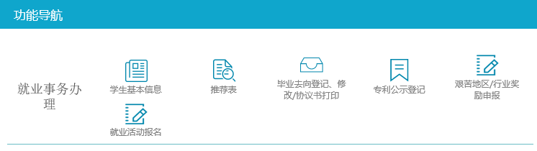

二、毕业生就业网
输入网址http://jy.scu.edu.cn/eweb/jygl/index.so访问四川大学毕业生就业网
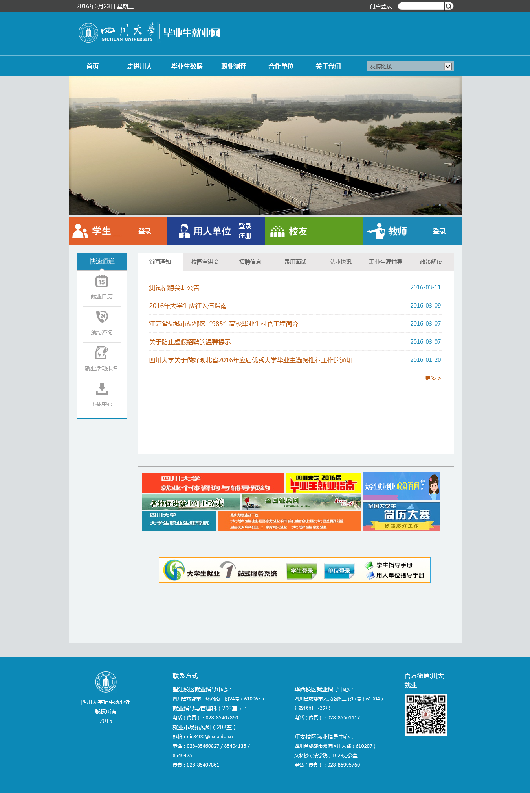

- 进入首页后，学生可以通过快捷入口学生或就业管理按钮进入就业管理服务系统。
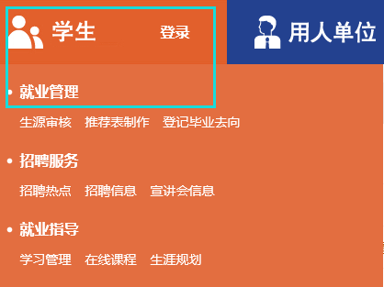

三、就业管理服务系统

学生登录
在就业管理服务系统页面中，学生在左侧登录框中，输入自己的账号和密码登录就业管理服务系统，学生的账号为自己的学号，密码为学生自己的身份证号。
如果学生身份证号包含X登录时请注意字符大小写的问题。登录如下图：
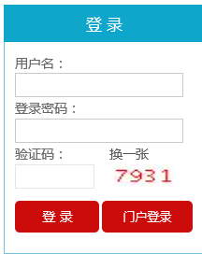

学生服务
学生功能登录后进入学生服务模块，学生服务模块显示，如下图：
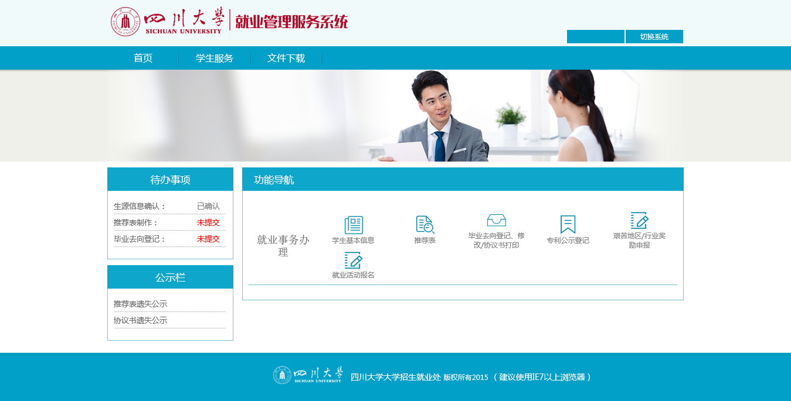
左侧显示学生待办事项，右侧是功能导航。

学生基本信息
学生基本信息可以核对、修改、查看相关的学籍基本信息、联系方式信息。生源信息分为可修改信息项及不可修改信息项。不可修改信息需要到就业处进行修改
- 查看自己的所有基本信息信息项。
- 修改就业处授权可修改的信息项。
- 确认生源信息，学生核对自己的生源信息并确认生源信息。学生提交生源信息后，在不学院未审核前可以修改并再次提交生源信息。
- 学生基本信息页面如下图：
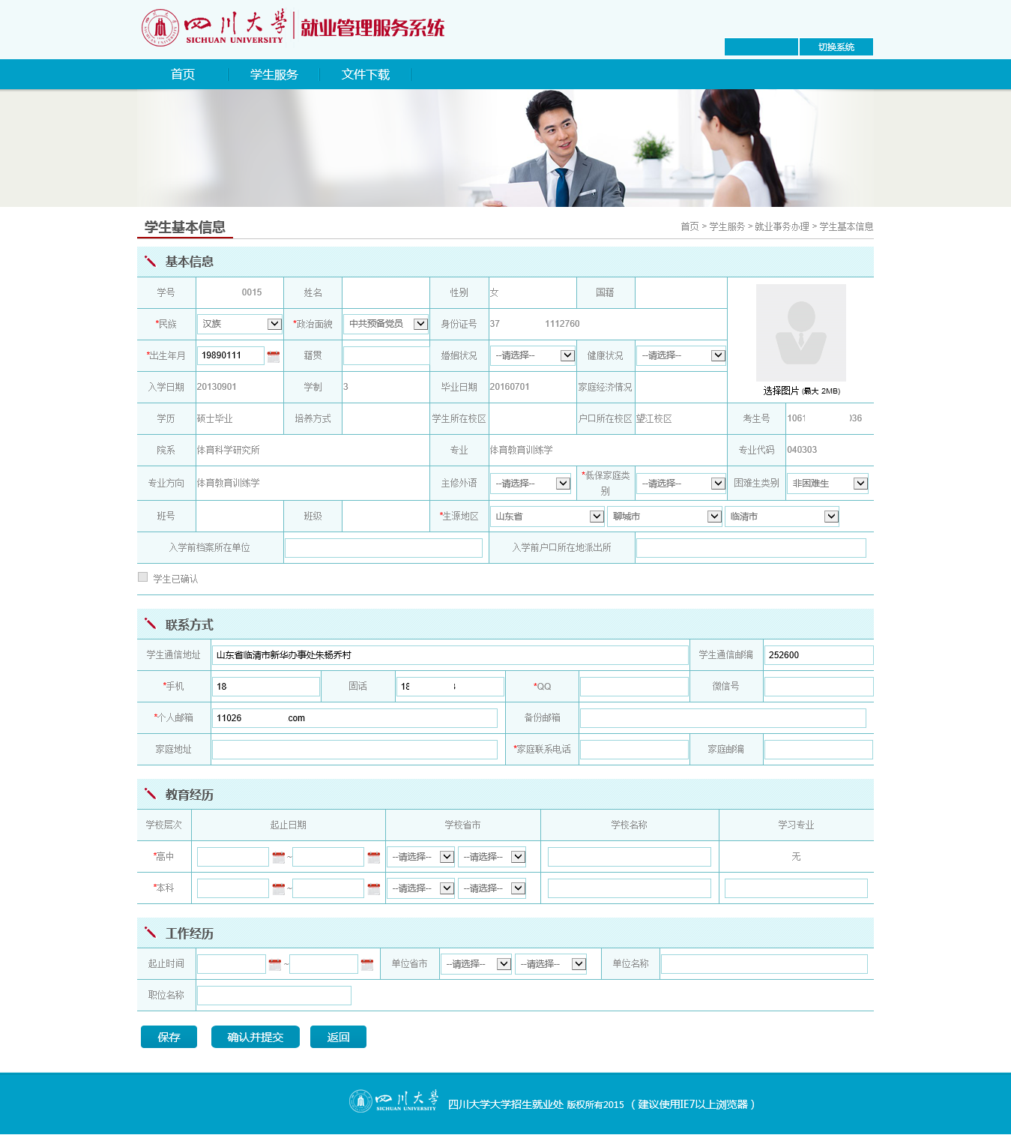

推荐表
核对生源信息完成后，学生可以在线制作自己的推荐表信息推荐表制作打印流程如下。
- 学生需要先核对基础信息，
- 如果有错误需要向院系或就业处申请修改基础信息，核对无误后填写，提交学院审核；
- 学院审核通过后，由学院批量打印，学院盖章、就业处盖章学院统一将打印推表发给学生。
- 当学生将学院发放推荐表如发生遗失，污损、信息项等情况，学生可以在线申请换发推荐表，推荐表换发经学院辅导员审核通过。学院及学生可以自行打印。
- 推荐表发发生二次遗失，污损、信息项等情况，学生不允许申请换发，由学院辅导员申请，经就业处老师审核。审核通过学院、学生可以自行打印。
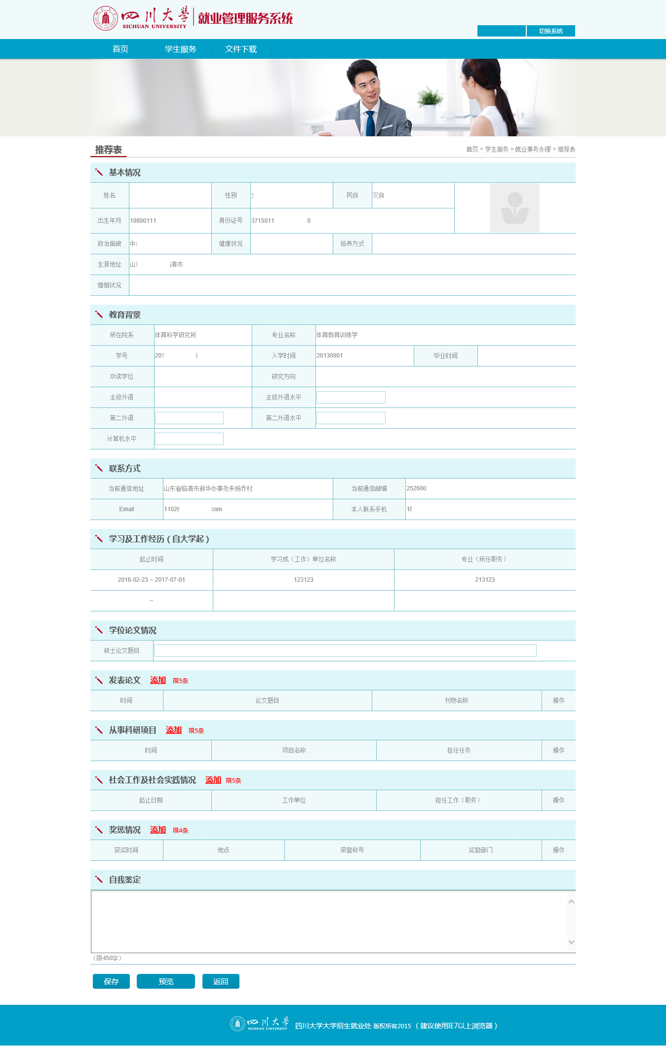

毕业去向登记/修改 协议书打印
当学生落实毕业去向后，学生需要将自己毕业去向信息登记到系统中，如果学生需要打印协议书，登记完成相关毕业去向系统自动提供打印协议书的功能， 毕业去向登记完成后学校会根据学生登记去向信息办理毕业派遣手续。登记流程如下：
1、学生登录系统，在学生服务下，点击“毕业去向登记/修改 协议书打印”模块，进入毕业去向登记模块，在毕业去向登记页面，点击毕业去向登记
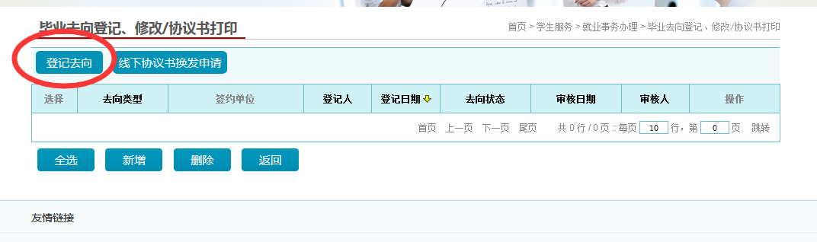
- 选择毕业去向：学生根据自己的去向类别选择自己的毕业去向。
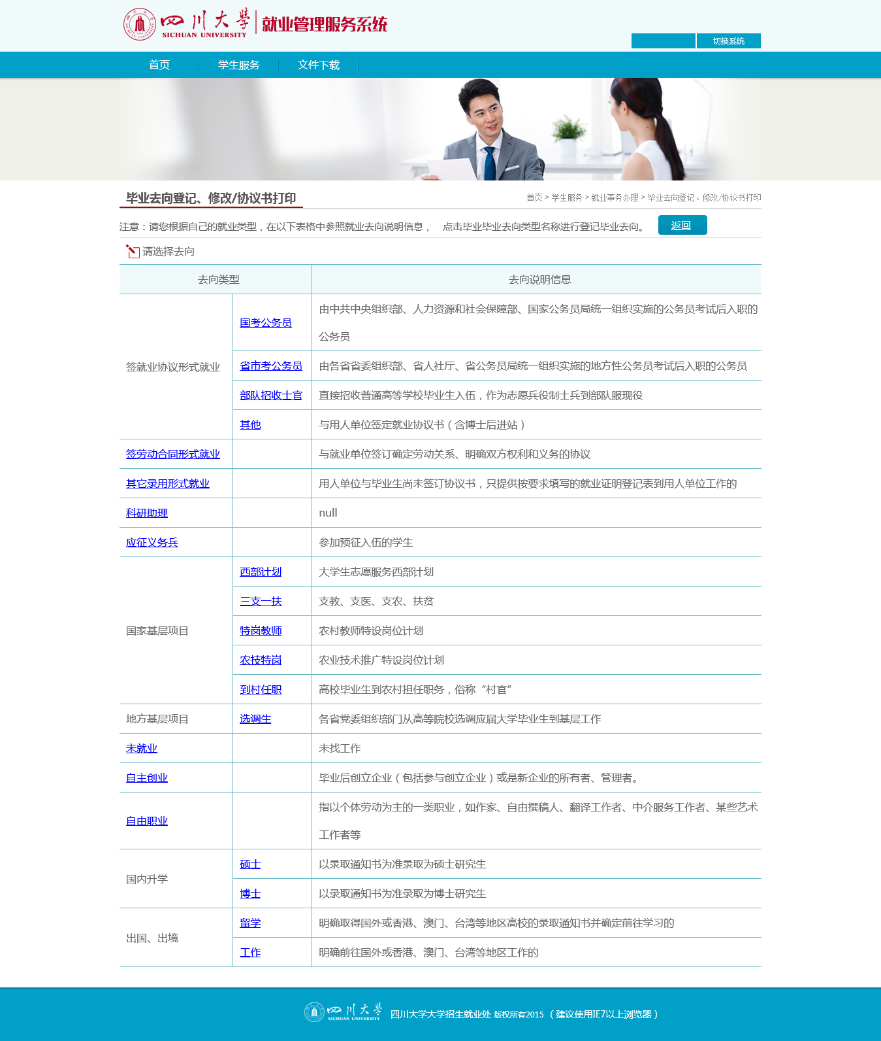
- 以下步骤操作，根据系统提示完成。
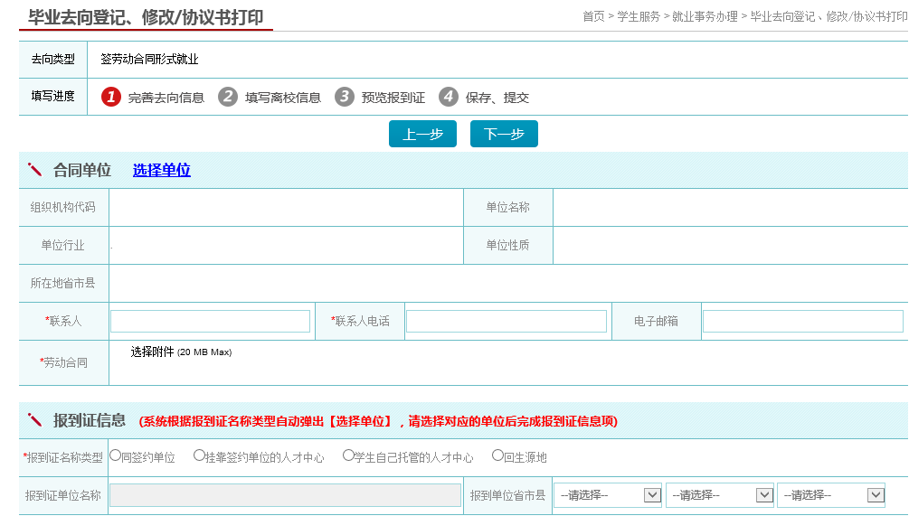
- 去向登记完成后，提交后，根据去向类型的不需可以打印相关材料。
- 相关材料填写完成后，将材料交致学院。
- 学生提交毕业去向后，根据协议书是否签约，学生可以在线办理去向撤销、违约申请处理。如下图：
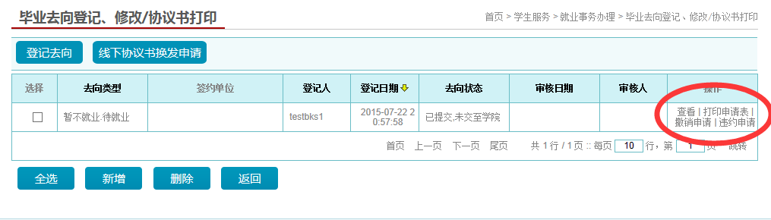
- 第一次：学生选择就业去向类型根据实际的就业信息在线填写的签约信息，针对第一次签约信息上传违约材料，登记完成材料交至学院收集材料，并保存。去向状态修改为【就业中心待审核】，就业中心将去向审核通过后，状态变为【审核通过】，并且第一次登记签约信息状态自动修改为【违约】。第二次登记去向的协议书要由学院来打印。
- 第二次：学生选择就业去向类型根据实际的就业信息在线填写的签约信息，针对第二次签约信息上传违约材料，登记完成材料交至学院收集材料，并保存。去向状态修改为【就业中心待审核】，就业中心将去向审核通过后，状态变为【审核通过】，并且第二次登记签约信息状态自动修改为【违约】。第三次登记去向的协议书要由就业中心来打印。
- 如果学生线领取协议书，发生遗失、污损等情况，学生可以在线申请线下协议书换发申请。如下图：
